
دانشگاه صنعتی امیرکبیر (پلی‌تکنیک تهران)
دانشکدهٔ مهندسی مکانیک

موتورهای احتراق داخلی

عنوان پروژه:
«تحلیل مقایسه‌ای سیکل‌های دوگانه، اتو، دیزل و اتکینسون»

استاد درس: دکتر علیرضا مشایخ
دانشجو: علی مسلمی رفیع
شماره دانشجویی: 40226083

بهار ۱۴۰۵
(Spring 2026)

چکیده
در این پروژه عملکرد ترمودینامیکی چند سیکل ایده‌آل موتور احتراق داخلی شامل سیکل‌های اتو، دیزل، دوگانه و اتکینسون بررسی شده است. تحلیل بر پایهٔ فرض‌های هوای استاندارد انجام گرفته و خواص ترمودینامیکی هر حالت از سیکل (فشار، دما و حجم مخصوص) محاسبه شده است. همچنین گرمای ورودی، گرمای دفع‌شده، کار خالص و بازده حرارتی برای هر سیکل به‌دست آمده است.
برای رسم نمودارهای فشار-حجم و مقایسهٔ سیکل‌ها در شرایط کاری مشابه و با لحاظ محدودیت دمای بیشینه، از شبیه‌سازی مبتنی بر زبان پایتون استفاده شده است. علاوه بر تحلیل سیکل‌ها، موضوعات مرتبط با عملکرد موتور مانند دینامیک خودرو، پروفیل بازشدگی سوپاپ، دبی جرمی هوای ورودی و تشکیل اکسیدهای نیتروژن (NOx) نیز به‌عنوان عوامل مؤثر بر موتورهای واقعی بررسی شده‌اند.
نتایج نشان می‌دهد که نوع سیکل، نسبت تراکم، نسبت انبساط و فرایند افزودن گرما تأثیر چشمگیری بر بازده و کار خالص موتور دارند. این مطالعه درک بهتری از مزایا و محدودیت‌های هر سیکل ایده‌آل و ارتباط آن‌ها با عملکرد عملی موتور فراهم می‌کند.
واژه‌های کلیدی: موتور احتراق داخلی، سیکل ترمودینامیکی، بازده حرارتی، سیکل اتو، سیکل دیزل

فهرست مطالب
چکیده Error! Bookmark not defined.
فصل ۱: مقدمه 1
فصل ۲: صورت مسئله و فرض‌ها 3
فصل ۳: قسمت اول — سیکل‌های دوگانه، اتو و دیزل 5
۳-۱ محاسبهٔ نسبت تراکم بهینه Error! Bookmark not defined.
۳-۲ تحلیل دستی سیکل دوگانه 6
۳-۳ تحلیل سیکل‌های اتو و دیزل 6
۳-۴ نمودار P-V و مقایسهٔ نتایج 7
فصل ۴: قسمت دوم — سیکل اتکینسون 8
۴-۱ تحلیل سیکل اتکینسون Error! Bookmark not defined.
۴-۲ مقایسهٔ نتایج 9
۴-۳ کاربردهای عملی سیکل‌ها 10
فصل ۵: قسمت سوم — دینامیک خودرو و دبی جرمی هوا 11
۵-۱ دبی جرمی هوای ورودی Error! Bookmark not defined.
۵-۲ محاسبهٔ سرعت خودرو 13
فصل ۶: قسمت چهارم — پروفیل بازشدگی سوپاپ و جریان تراکم‌پذیر 14
۶-۱ مدل بازشدگی سوپاپ Error! Bookmark not defined.
۶-۲ تحلیل جریان تراکم‌پذیر 15
فصل ۷: قسمت پنجم — انتشار NOx و مکانیزم زلدوویچ 18
۷-۱ ورودی‌های منتقل‌شده از قسمت‌های پیشین Error! Bookmark not defined.
۷-۲ مکانیزم زلدوویچ 19
فصل ۸: نتیجه‌گیری 21
فصل ۹: مخزن گیت‌هاب و مراجع 23

فهرست اشکال
شکل ۳-۱: نمودار مقایسه‌ای فشار-حجم سه سیکل دوگانه، اتو و دیزل در نسبت تراکم بهینه 7
شکل ۴-۱: نمودار فشار-حجم سیکل ایده‌آل اتکینسون 9
شکل ۵-۱: دبی جرمی هوای ورودی بر حسب دور موتور — رابطهٔ خطی 12
شکل ۵-۲: سرعت خودرو بر حسب دور موتور برای هر دنده 13
شکل ۶-۱: بازشدگی سوپاپ‌های ورودی و خروجی بر حسب زاویهٔ میل‌لنگ 15
شکل ۶-۲: سرعت گلوگاه بر حسب فشار بالادست — تفکیک ناحیهٔ مادون‌صوت و صوتی 16
شکل ۶-۳: دبی جرمی بر حسب فشار بالادست 16
شکل ۷-۱: مقایسهٔ NOx چهار سیکل (محور لگاریتمی) 19

فهرست جداول
جدول ۳-۱: حالت‌های سیکل دوگانه در نسبت تراکم بهینه 6
جدول ۳-۲: مقایسهٔ بازده سه سیکل 7
جدول ۴-۱: مقایسهٔ بازده چهار سیکل 9
جدول ۵-۱: مشخصات موتور تویوتا 2NZ-FE 12
جدول ۵-۲: سرعت خودرو در دور ۳۰۰۰ برای هر دنده 13
جدول ۷-۱: ورودی‌های سیکل‌ها برای محاسبهٔ NOx 19
جدول ۷-۲: نتایج NOx چهار سیکل 19

فصل 1
مقدمه

موتورهای احتراق داخلی از مهم‌ترین و پرکاربردترین سامانه‌های تبدیل انرژی در مهندسی مکانیک هستند و در خودروها، ماشین‌آلات صنعتی و تولید توان به‌کار می‌روند. در این موتورها انرژی شیمیایی سوخت از طریق احتراق به انرژی حرارتی و سپس بخشی از آن به کار مکانیکی مفید تبدیل می‌شود. از این رو مطالعهٔ رفتار ترمودینامیکی این موتورها برای فهم عملکرد، بهبود بازده و طراحی بهتر ضروری است.
تحلیل دقیق یک موتور واقعی به‌دلیل عواملی مانند انتقال حرارت، اصطکاک، تغییر ترکیب گاز، احتراق غیرلحظه‌ای و تلفات مکانیکی پیچیده است؛ بنابراین در مطالعات مقدماتی از مدل‌های ایده‌آل استفاده می‌شود. سیکل‌های هوای استاندارد از مفیدترین این مدل‌ها هستند، زیرا فرایندهای واقعی را ساده کرده و امکان مقایسهٔ عملکرد سیکل‌های مختلف را فراهم می‌کنند.
سیکل‌های اتو، دیزل، دوگانه و اتکینسون از مهم‌ترین سیکل‌های ایده‌آل برای مطالعهٔ موتورهای احتراق داخلی هستند. سیکل اتو مدل موتورهای جرقه‌ای، سیکل دیزل مدل موتورهای تراکمی، سیکل دوگانه مدلی واقع‌گرایانه‌تر از احتراق (ترکیب افزودن گرما در حجم ثابت و فشار ثابت) و سیکل اتکینسون به‌دلیل نسبت انبساط بزرگ‌تر از نسبت تراکم، روشی برای افزایش بازده حرارتی است.

فصل 2
صورت مسئله و فرض‌ها

یک سیکل دوگانه را در نظر بگیرید که در آن نسبت فشار (در فرایند حجم‌ثابت) برابر ۱-۷ است و قطع تزریق (cut-off) در ۵٪ کورس رخ می‌دهد. هوای ورودی فشار ۱۰۰ کیلوپاسکال و دمای ۳۰۰ کلوین دارد. بازهٔ نسبت تراکم ۱۲ تا ۱۸ در نظر گرفته شده و قید آن این است که دمای بیشینهٔ سیکل نباید از ۲۵۰۰ کلوین فراتر رود.
تحلیل بر اساس فرض‌های هوای استاندارد انجام می‌شود. سیال عامل هوای ایده‌آل با گرماهای ویژهٔ ثابت فرض می‌شود:
$$k = 1.4 , C_{p} = 1.005 kJ/kg·K , C_{v} = 0.718 kJ/kg·K , R = 0.287 kJ/kg·K$$
فرایندهای تراکم و انبساط آیزنتروپیک، و فرایند احتراق با افزودن گرمای ایده‌آل جایگزین می‌شود. بسته به نوع سیکل، افزودن گرما در حجم ثابت، فشار ثابت یا هر دو رخ می‌دهد و فرایند تخلیه با دفع گرما جایگزین می‌شود تا هر سیکل به‌صورت یک سیکل بستهٔ ترمودینامیکی مدل شود. تلفات حرارتی، اصطکاک، تلفات پمپاژ، نشت و تغییرات انرژی جنبشی و پتانسیل ناچیز فرض می‌شوند. برای مقایسهٔ منصفانه، گرمای ورودی یکسانی برای سیکل‌های اتو، دیزل و دوگانه به‌کار می‌رود.

فصل 3
قسمت اول: سیکل‌های دوگانه، اتو و دیزل

۳-۱ محاسبهٔ نسبت تراکم بهینه
نسبت تراکم بهینه جایی است که دمای بیشینهٔ سیکل دوگانه تا حد ممکن به ۲۵۰۰ کلوین نزدیک شود بدون آنکه از آن فراتر رود. با چک کردن بازهٔ ۱۲ تا ۱۸ در کد پایتون، مقدار بهینه به‌دست آمد:
$$r_{opt} = 14.57 → T_{max} = 2500.0 K , Q_{in} = 1456.0 kJ/kg$$

۳-۲ تحلیل دستی سیکل دوگانه
با شروع از حالت ۱ و دنبال‌کردن فرایندهای آیزنتروپیک و افزودن گرما، حالت‌های سیکل به‌صورت زیر محاسبه می‌شوند:
$$v_{1} = \frac{R·T_{1}}{P_{1}} = 0.861 m³/kg , v_{2} = \frac{v_{1}}{r} = 0.0591 m³/kg$$
$$T_{2} = T_{1}·r^{(k-1)} = 876 K , P_{2} = P_{1}·r^{k} = 4255.5 kPa$$
$$P_{3} = 1.7·P_{2} = 7234.4 kPa , T_{3} = 1.7·T_{2} = 1489.3 K$$
$$v_{4} = v_{3} + 0.05·(v_{1}-v_{2}) = 0.0992 m³/kg , T_{4} = T_{3}·\frac{v_{4}}{v_{3}} = 2500 K$$
$$T_{5} = T_{4}·{\left(\frac{v_{4}}{v_{5}}\right)}^{k-1} = 1053.2 K , P_{5} = 351.1 kPa$$
جدول ۳-۱: حالت‌های سیکل دوگانه در نسبت تراکم بهینه
حالت | P (kPa) | T (K) | v (m³/kg)
۱ | 100.0 | 300.0 | 0.8610
۲ | 4255.5 | 876.1 | 0.0591
۳ | 7234.4 | 1489.3 | 0.0591
۴ | 7234.4 | 2500.0 | 0.0992
۵ | 351.1 | 1053.2 | 0.8610

با محاسبهٔ گرما و کار هر فرایند، بازده حرارتی سیکل دوگانه برابر است با:
$$Q_{in} = Q_{23} + Q_{34} = 440.3 + 1015.8 = 1456.0 kJ/kg$$
$$η_{dual} = \frac{W_{net}}{Q_{in}} = \frac{915.3}{1456.0} = 0.6286 (≈ 62.9\%)$$

۳-۳ تحلیل سیکل‌های اتو و دیزل با همان نسبت تراکم و گرمای ورودی
سیکل اتو: تمام گرما در حجم ثابت افزوده می‌شود. بازده آن تنها به نسبت تراکم وابسته است:
$$η_{otto} = 1 - \frac{1}{r^{k-1}} = 1 - \frac{1}{{14.57}^{0.4}} = 0.6576 (≈ 65.8\%)$$
با افزودن همان گرمای ورودی، دمای بیشینهٔ اتو ۲۹۰۴ کلوین و فشار بیشینه ۱۴۱۰۶ کیلوپاسکال به‌دست می‌آید.
سیکل دیزل: تمام گرما در فشار ثابت افزوده می‌شود. برای گرمای ورودی یکسان، نسبت قطع تزریق بزرگ‌تر می‌شود:
$$r_{c} = \frac{T_{3}}{T_{2}} = 2.654 → η_{diesel} = 1 - \frac{1}{r^{k-1}}·\frac{{r{}_{c}}^{k} - 1}{k(r_{c} - 1)} = 0.5680$$

۳-۴ نمودار P-V و مقایسهٔ نتایج
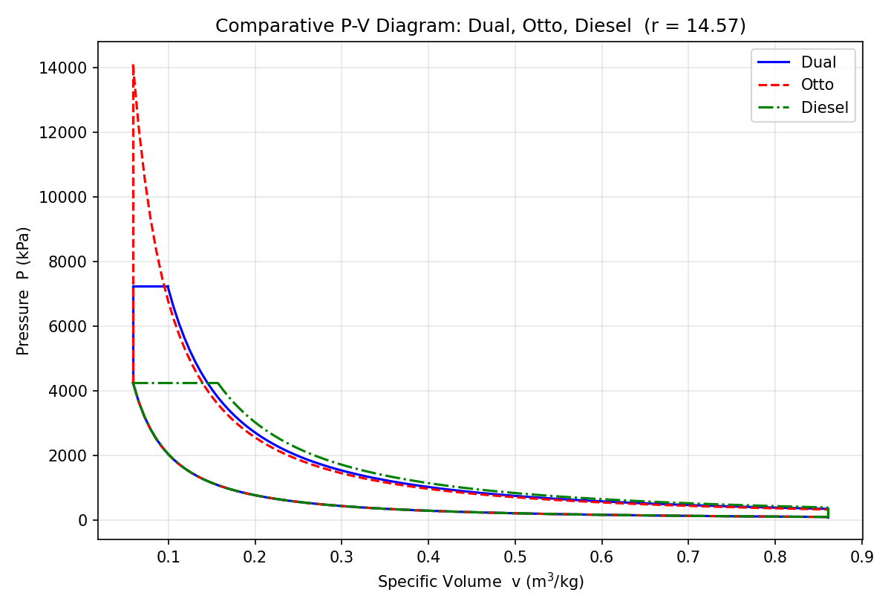
شکل ۳-۱: نمودار مقایسه‌ای فشار-حجم سه سیکل دوگانه، اتو و دیزل در نسبت تراکم بهینه
جدول ۳-۲: مقایسهٔ بازده سه سیکل
سیکل | دوگانه | اتو | دیزل
بازده η | 0.6286 | 0.6576 | 0.5680

در نسبت تراکم بهینه ترتیب بازده‌ها به‌صورت η_otto > η_dual > η_diesel است. سیکل اتو بهترین عملکرد را دارد، زیرا تمام گرما در حجم ثابت افزوده می‌شود؛ سیکل دیزل به‌دلیل افزودن گرما در فشار ثابت کمترین بازده را دارد و سیکل دوگانه میان این دو قرار می‌گیرد.

فصل 4
قسمت دوم: سیکل اتکینسون

۴-۱ تحلیل سیکل اتکینسون
سیکل اتکینسون با نسبت تراکم برابر سایر سیکل‌ها (۱۴.۵۷) و نسبت انبساط ۱۷ بررسی می‌شود. ویژگی اصلی این سیکل، انبساط بزرگ‌تر از تراکم است که موجب استخراج کار بیشتر از گاز می‌شود. حالت‌ها:
$$v_{2} = v_{3} = 0.0591 m³/kg , v_{4} = 17·v_{3} = 1.004 m³/kg$$
$$T_{2} = 876 K , P_{3} = P_{1}·r^{k} = 5279.9 kPa , T_{3} = 1087 K$$
$$P_{4} = P_{1} = 100 kPa , T_{4} = 350 K$$
$$Q_{in} = 151.4 kJ/kg , Q_{out} = 50.2 kJ/kg , W_{net} = 101.2 kJ/kg$$
$$η_{atkinson} = \frac{W_{net}}{Q_{in}} = 0.6683 (≈ 66.8\%)$$
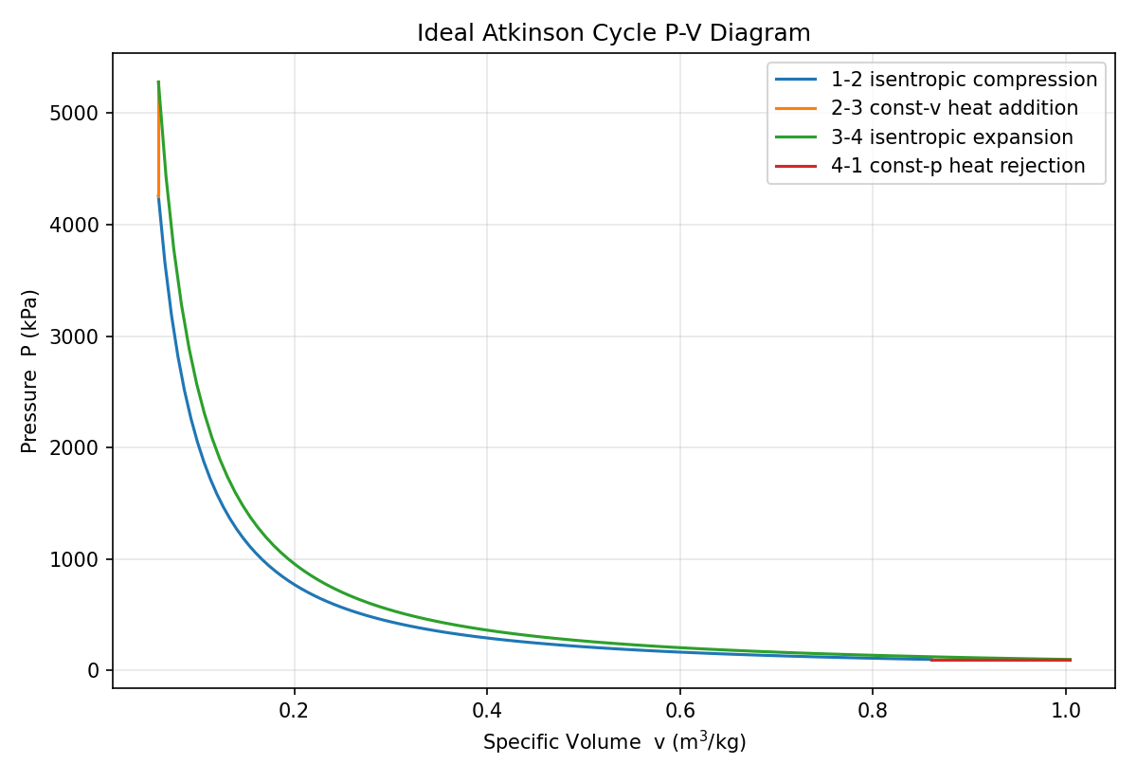
شکل ۴-۱: نمودار فشار-حجم سیکل ایده‌آل اتکینسون

۴-۲ مقایسهٔ نتایج
سیکل اتکینسون بالاترین بازده حرارتی را در میان چهار سیکل دارد، زیرا نسبت انبساط بزرگ‌تر از نسبت تراکم اجازه می‌دهد گاز بیشتر منبسط شده و انرژی حرارتی بیشتری به کار تبدیل شود. با این حال گرمای ورودی و دمای بیشینهٔ آن کمتر از سایر سیکل‌هاست، بنابراین کار خالص آن لزوماً بزرگ‌ترین نیست. این یعنی اتکینسون اقتصاد سوخت و بازده بهتری دارد اما معمولاً به بهای توان مخصوص کمتر.
جدول ۴-۱: مقایسهٔ بازده چهار سیکل
سیکل | اتو | دوگانه | دیزل | اتکینسون
بازده η | 0.658 | 0.629 | 0.568 | 0.668

۴-۳ کاربردهای عملی سیکل‌ها
سیکل اتو: مدل ایده‌آل موتورهای جرقه‌ای بنزینی؛ به‌دلیل چگالی توان بالا و عملکرد روان در خودروهای سواری، موتورسیکلت‌ها و خودروهای سبک کاربرد دارد (مانند تویوتا کرولا و هوندا سیویک).
سیکل دیزل: مدل موتورهای تراکمی؛ به‌دلیل بازده و گشتاور بالا در کامیون‌ها، اتوبوس‌ها، ماشین‌آلات کشاورزی و کاربردهای دریایی استفاده می‌شود (مانند مرسدس‌بنز آکتروس و ولوو FH).
سیکل دوگانه: نمایش واقع‌گرایانه‌تر احتراق موتورهای دیزل مدرن با تزریق مستقیم؛ افزودن گرما بخشی در حجم ثابت و بخشی در فشار ثابت رخ می‌دهد.
سیکل اتکینسون: به‌دلیل بازده بالا و توان مخصوص کمتر، برای خودروهای هیبریدی مناسب است که موتور الکتریکی کمبود توان را جبران می‌کند (مانند تویوتا پریوس و کمری هیبرید).

فصل 5
قسمت سوم: دینامیک خودرو و دبی جرمی هوا

برای این قسمت موتور تویوتا 2NZ-FE انتخاب شد؛ یک موتور بنزینی چهارسیلندر ۱.۲۹۸ لیتری که در خودروهای جمع و جور تویوتا استفاده می‌شود، همراه با گیربکس دستی پنج‌سرعتهٔ C50، نسبت دیفرانسیل نهایی و لاستیک 175/65R14.
جدول ۵-۱: مشخصات موتور تویوتا 2NZ-FE
پارامتر | مقدار
تعداد سیلندر | ۴
حجم جابه‌جایی Vd | 1298 cc
قطر/کورس | 75 / 73.5 mm
نسبت تراکم | 10:1
توان بیشینه | 87 hp @ 6000 rpm
گشتاور بیشینه | 121 N·m @ 4200 rpm

۵-۱ دبی جرمی هوای ورودی
دبی جرمی هوا با استفاده از رابطهٔ بازده حجمی محاسبه می‌شود (موتور چهارزمانه، یک مکش در هر دو دور):
$$ṁ_{a} = η_{v} · ρ_{a} · \frac{V_{d} · N}{2} , ρ_{a} = 1.16 kg/m³ , η_{v} = 0.9$$
$$ṁ_{a} = 0.9 × 1.16 × 1.298×10⁻³ × \frac{3000}{2×60} = 0.0339 kg/s$$
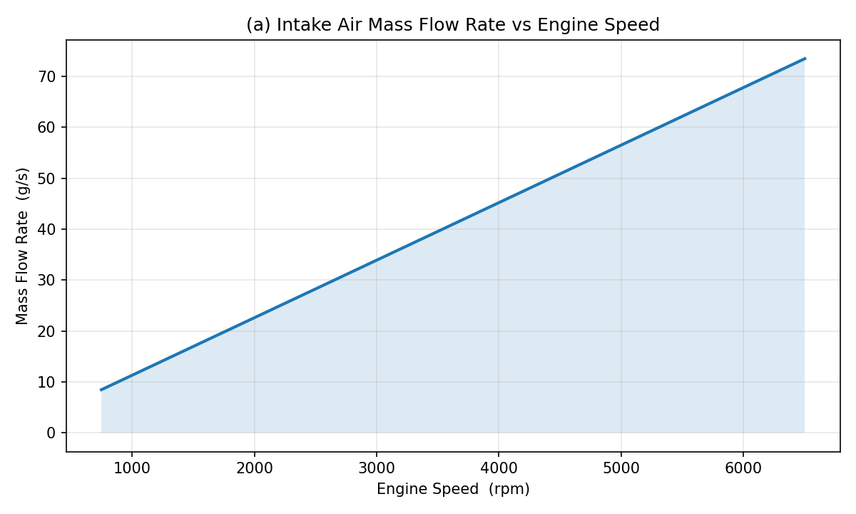
شکل ۵-۱: دبی جرمی هوای ورودی بر حسب دور موتور — رابطهٔ خطی

۵-۲ محاسبهٔ سرعت خودرو
سرعت خودرو از دور موتور، نسبت دنده، نسبت دیفرانسیل و محیط لاستیک به‌دست می‌آید:
$$V = \frac{N}{i_{g}·i_{f}} · \frac{C_{t}}{60} , C_{t} = π·D = 1.832 m (D = 0.583 m)$$
جدول ۵-۲: سرعت خودرو در دور ۳۰۰۰ برای هر دنده
دنده | ۱ | ۲ | ۳ | ۴ | ۵
نسبت | 3.545 | 1.904 | 1.233 | 0.918 | 0.732
سرعت (km/h) | 21.6 | 40.2 | 62.0 | 83.3 | 104.5

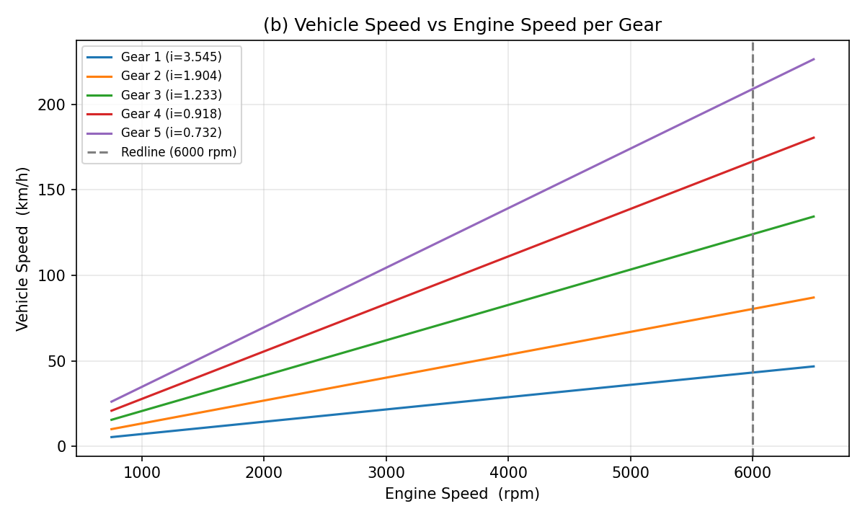
شکل ۵-۲: سرعت خودرو بر حسب دور موتور برای هر دنده
در دنده‌های پایین نسبت کل بزرگ است، پس سرعت کمتر اما گشتاور چرخ بیشتر است (مناسب شتاب‌گیری و حرکت اولیه). در دنده‌های بالا نسبت کل کوچک‌تر است، پس سرعت بیشتر اما نیروی کششی کمتر است (مناسب حرکت پیوسته و اقتصاد سوخت). همچنین V ∝ N است؛ یعنی با ثابت بودن نسبت انتقال، دو برابر شدن دور موتور تقریباً سرعت را دو برابر می‌کند.

فصل 6
قسمت چهارم: پروفیل بازشدگی سوپاپ و جریان تراکم‌پذیر

۶-۱ مدل بازشدگی سوپاپ
در موتور واقعی به‌دلیل اینرسی جریان گاز و زمان لازم برای باز و بسته شدن، سوپاپ‌ها دقیقاً در ابتدا و انتهای کورس عمل نمی‌کنند. زمان‌بندی عملکردگرای فرض‌شده:
IVO = 345° (15° قبل TDC) , IVC = 585° (45° بعد BDC)
EVO = 130° (50° قبل BDC) , EVC = 375° (15° بعد TDC)
هم‌پوشانی سوپاپ‌ها بازهٔ زمانی است که هر دو سوپاپ هم‌زمان باز هستند:
$$Valve Overlap = EVC - IVO = 375 - 345 = 30°$$
این هم‌پوشانی با بهره‌گیری از مومنتوم گازهای خروجی، تنفس موتور را در دورهای بالا بهبود می‌دهد (پدیدهٔ جاروب‌شدن یا scavenging). پروفیل بازشدگی با تابع سینوسی مدل شده است:
$$L(θ) = L_{max} · sin\left(π · \frac{θ - θ_{open}}{θ_{close} - θ_{open}}\right) , L_{max} = 8 mm$$
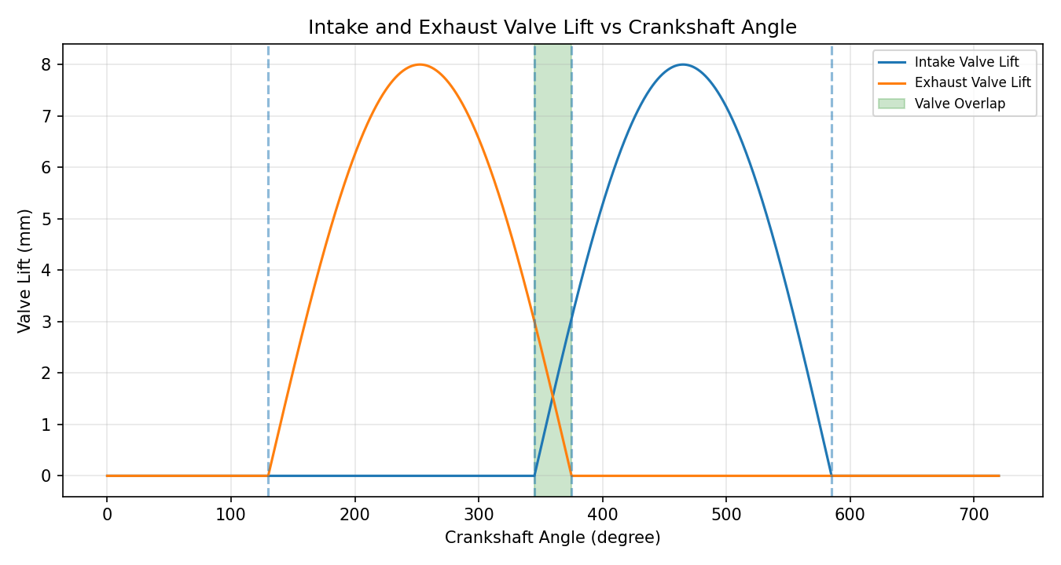
شکل ۶-۱: بازشدگی سوپاپ‌های ورودی و خروجی بر حسب زاویهٔ میل‌لنگ

۶-۲ تحلیل جریان تراکم‌پذیر
با افزایش فشار بالادست، سرعت جریان در گلوگاه افزایش می‌یابد. برای جریان تراکم‌پذیر این سرعت محدود است؛ هنگامی که عدد ماخ در گلوگاه به یک برسد جریان صوتی (choked) می‌شود. پس از آن سرعت گلوگاه ثابت می‌ماند اما دبی جرمی با افزایش چگالی می‌تواند افزایش یابد. فشار بحرانی:
$${\left(\frac{P_{u}}{P_{t}}\right)}^{crit} = {\left(\frac{k+1}{2}\right)}^{\frac{k}{k-1}} = 1.893 → P_{u,crit} = 105 × 1.893 = 198.8 kPa$$
سرعت گلوگاه در ناحیهٔ مادون‌صوت از معادلهٔ انرژی جریان تراکم‌پذیر به‌دست می‌آید:
$$V_{t} = \sqrt{2·C_{p}·T_{u}·\left(1 - {\left(\frac{P_{t}}{P_{u}}\right)}^{\frac{k-1}{k}}\right)}$$
در حالت صوتی دمای استاتیک گلوگاه افت می‌کند و سرعت برابر سرعت صوت محلی در همان دما می‌شود:
$$T_{t} = \frac{2·T_{u}}{k+1} = 250 K → V_{t} = \sqrt{k·R·T_{t}} = 316.9 m/s$$
توجه: سرعت صوتی گلوگاه باید با دمای استاتیک گلوگاه (۲۵۰ کلوین) محاسبه شود نه دمای بالادست ۳۰۰ کلوین؛ چون گاز هنگام شتاب گرفتن سرد می‌شود. مقدار صحیح ۳۱۶-۹ متر بر ثانیه است.
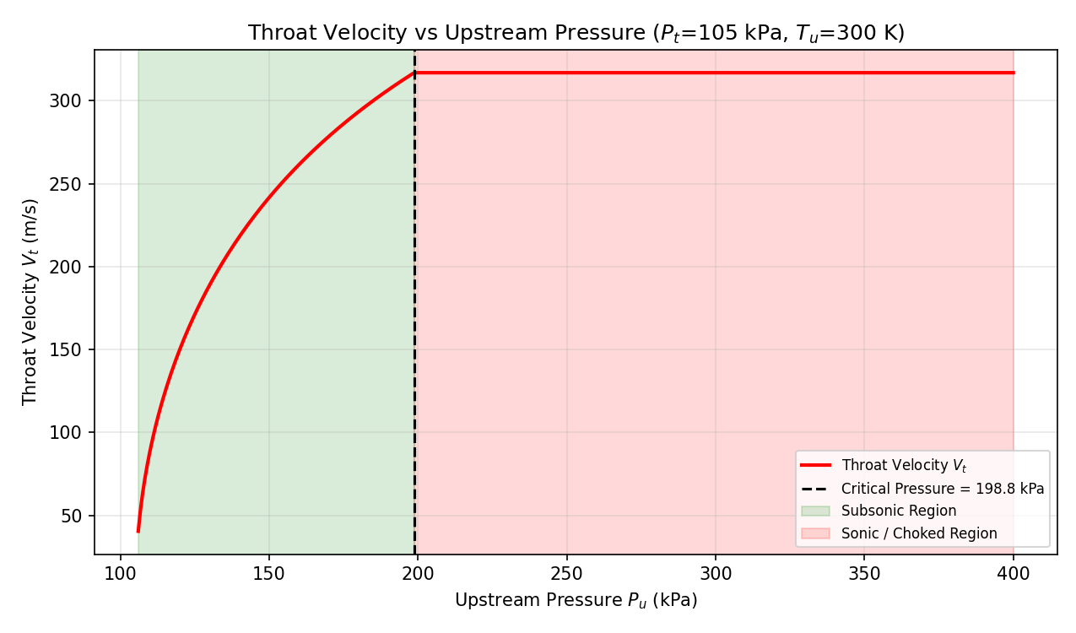
شکل ۶-۲: سرعت گلوگاه بر حسب فشار بالادست — تفکیک ناحیهٔ مادون‌صوت و صوتی
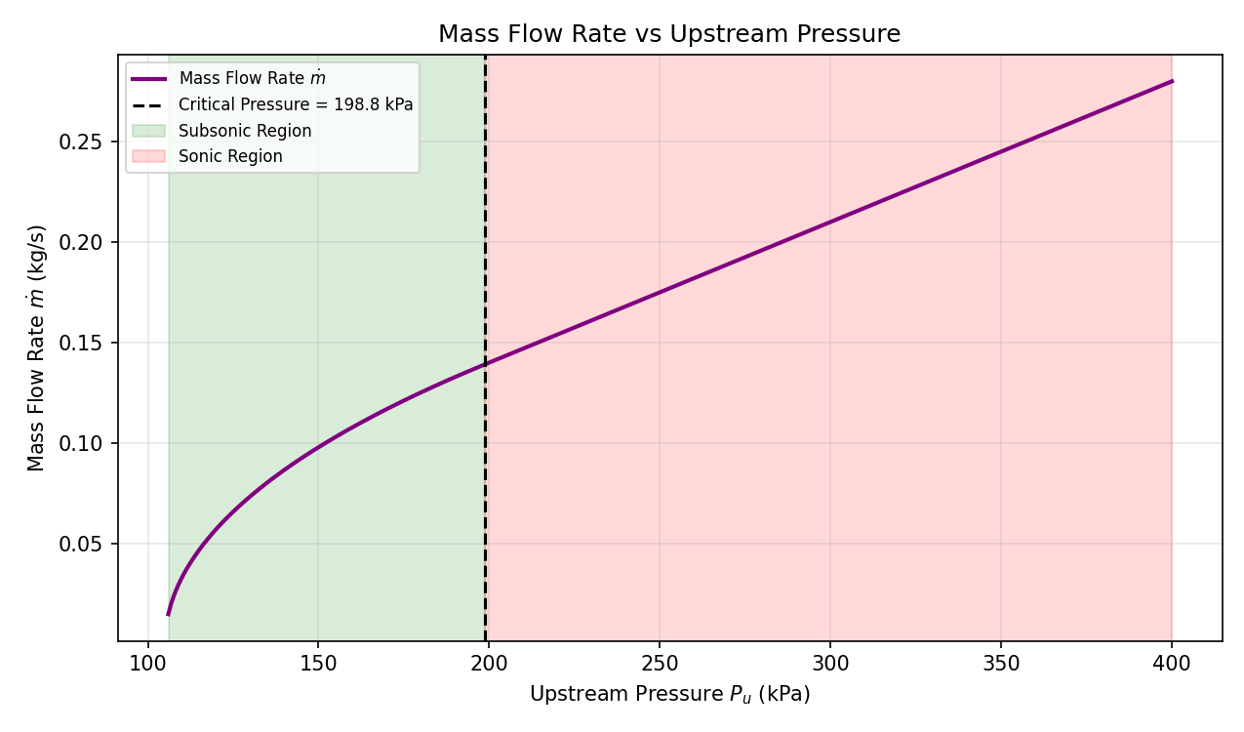
شکل ۶-۳: دبی جرمی بر حسب فشار بالادست
دبی جرمی از رابطهٔ ṁ = ρ_t·A_t·V_t محاسبه می‌شود (با A_t = 3×10⁻⁴ m²). در ناحیهٔ مادون‌صوت با افزایش فشار هم سرعت و هم چگالی افزایش می‌یابد؛ در ناحیهٔ صوتی سرعت ثابت است اما دبی به‌دلیل افزایش چگالی همچنان به‌صورت خطی زیاد می‌شود.

فصل 7
قسمت پنجم: انتشار NOx و مکانیزم زلدوویچ

۷-۱ ورودی‌های منتقل‌شده از تکالیف پیشین
جدول ۷-۱: ورودی‌های سیکل‌ها برای محاسبهٔ NOx
سیکل | نسبت تراکم | دمای بیشینه (K) | فشار بیشینه (kPa)
اتو | 14.57 | 2904 | 14106
دوگانه | 14.57 | 2500 | 7234
دیزل | 14.57 | 2325 | 4256
اتکینسون | 14.57 | 1087 | 5280

۷-۲ مکانیزم زلدوویچ
تشکیل NOx حرارتی با مکانیزم گستردهٔ زلدوویچ تحلیل می‌شود. واکنش‌های اصلی:
$$N_{2} + O ⇌ NO + N N + O_{2} ⇌ NO + O$$
ثابت سرعت از رابطهٔ آرنیوس و تقریب نرخ اولیه:
$$k_{1} = A·exp\left(-\frac{E_{a}}{R_{u}·T}\right) , \frac{d[NO]}{dt} ≈ 2·k_{1}·[N_{2}]·[O]$$
با محاسبهٔ غلظت‌ها برای هر سیکل و زمان اقامت Δt = 0.002 s، نتایج NOx (بر حسب ppm):
جدول ۷-۲: نتایج NOx چهار سیکل
سیکل | اتو | دوگانه | دیزل | اتکینسون
NOx (ppm) | ≈ 7945 | ≈ 181 | ≈ 23 | ≈ 0

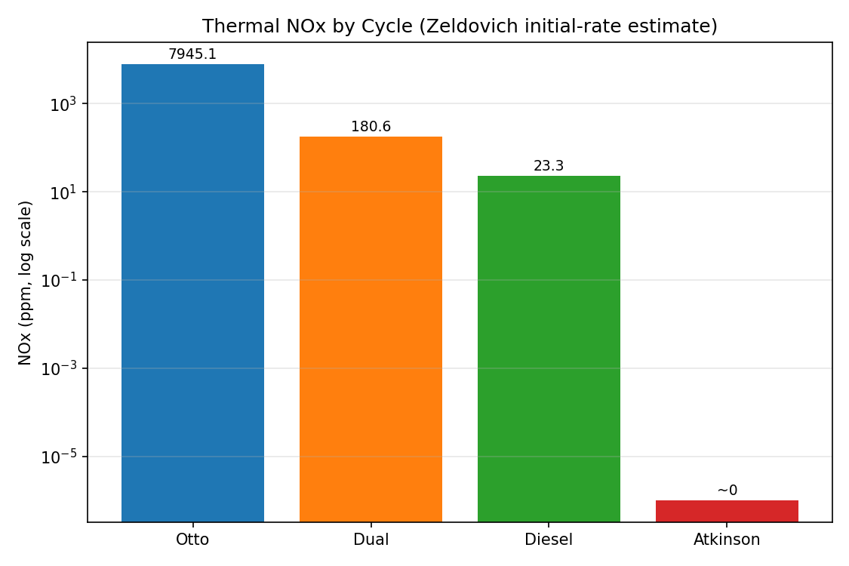
شکل ۷-۱: مقایسهٔ NOx چهار سیکل (محور لگاریتمی)
سیکل اتو به‌دلیل بالاترین دمای پیک، بیشترین NOx را تولید می‌کند. سیکل‌های دوگانه و دیزل مقادیر به‌مراتب کمتری دارند و اتکینسون به‌دلیل دمای پیک بسیار پایین‌تر، NOx ناچیزی تولید می‌کند. این نتایج تأیید می‌کند که تشکیل NOx به‌شدت به دمای احتراق وابسته است.

فصل 8
نتیجه‌گیری

عملکرد مقایسه‌ای: در نسبت تراکم بهینهٔ ۱۴.۵۷، سیکل اتو بیشترین بازده را در میان سیکل‌های استاندارد دارد، اما سیکل اتکینسون با نسبت انبساط بزرگ‌تر بالاترین بازده کلی را به‌دست می‌آورد. سیکل دیزل با شرط گرمای ورودی یکسان کمترین بازده را نشان می‌دهد.
دینامیک و جریان: تحلیل موتور 2NZ-FE نشان داد که نسبت‌های دنده تأثیر چشمگیری بر سرعت و نیروی کششی دارند، و تنفس موتور به‌شدت به اختلاف فشار و پدیدهٔ صوتی‌شدن جریان وابسته است. هم‌پوشانی ۳۰ درجه برای بهبود جاروب‌شدن مناسب تشخیص داده شد.
اثر زیست‌محیطی: با مکانیزم زلدوویچ مشخص شد تشکیل NOx به‌شدت به دمای پیک وابسته است؛ اتو بیشترین و اتکینسون کمترین NOx را تولید می‌کند.
در مجموع، انتخاب سیکل موتور نیازمند توازن میان بازده حرارتی، توان مخصوص و الزامات زیست‌محیطی است. سیکل اتکینسون برای خودروهای هیبریدی و سیکل‌های اتو و دوگانه برای کاربردهای پرتوان مناسب‌اند.

فصل 9
گیت‌هاب و مراجع

کد کامل پایتون این پروژه در گیت‌هاب قرار دارد.
https://github.com/aliRafi2683/InternalCombustionEngine
(در آماده سازی کد ها از مدل های هوش مصنوعی بهره برده شده است.)
مراجع:
[1] Heywood, J. B. (2018). Internal Combustion Engine Fundamentals, 2nd ed., McGraw-Hill.
[2] Stone, R. (2012). Introduction to Internal Combustion Engines, 4th ed., Palgrave Macmillan.
[3] Pulkrabek, W. W. (2014). Engineering Fundamentals of the Internal Combustion Engine, 2nd ed., Pearson.
[4] Çengel, Y. A., & Boles, M. A. (2019). Thermodynamics: An Engineering Approach, 9th ed., McGraw-Hill.

